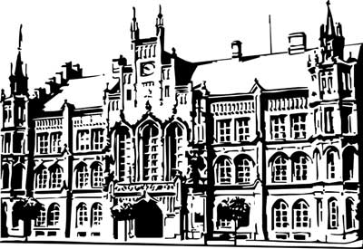 | Město Nový Bydžov  Masarykovo náměstí 1, 504 01 Nový Bydžov  ID schránky v ISDS: 2umb8hk

Objednávka č. 87/2022
na faktuře uvádějte vždy č. objednávky

Objednatel Dodavatel
Město Nový Bydžov Obchodní firma : Milan Vostřel
Masarykovo náměstí 1 Sídlo : 22/
504 01 NOVÝ BYDŽOV Nepolisy
50363 Nepolisy

IČ : 00269247 IČ : 62703374
DIČ : CZ00269247 DIČ :
Plátce DPH
Objednáváme u Vás zednické práce - stavební úpravy po elektroinstalačních pracích společných prostor bytového domu č. p. 1409 (přízemí a 1. patro), Dukelská třída v Novém Bydžově.

Lhůta plnění : 18.03.2022 -18.04.2022
Cena s DPH : 85 893,50Kč
Dne: 18.03.2022

Vyřizuje / tel. :

ODPA | Položka | ZP | ÚZ | ORJ | ORG |  | Kč
3612 | 6121 |  |  |  | 0301 |  | 85 893,50
Předběžnou kontrolu provedl a nárok schválil:
Příkazce operace: 12.04.2022 07:03:24
Správce rozpočtu: |  |  |  |  |  | Datum:

